GRAFICA PROBLEMA DE ESTUDIANTES
Nombre: Andres Ricardo Poveda
Eje y = ciclos o cantidad de procesos
Eje x = Tamaño de entrada

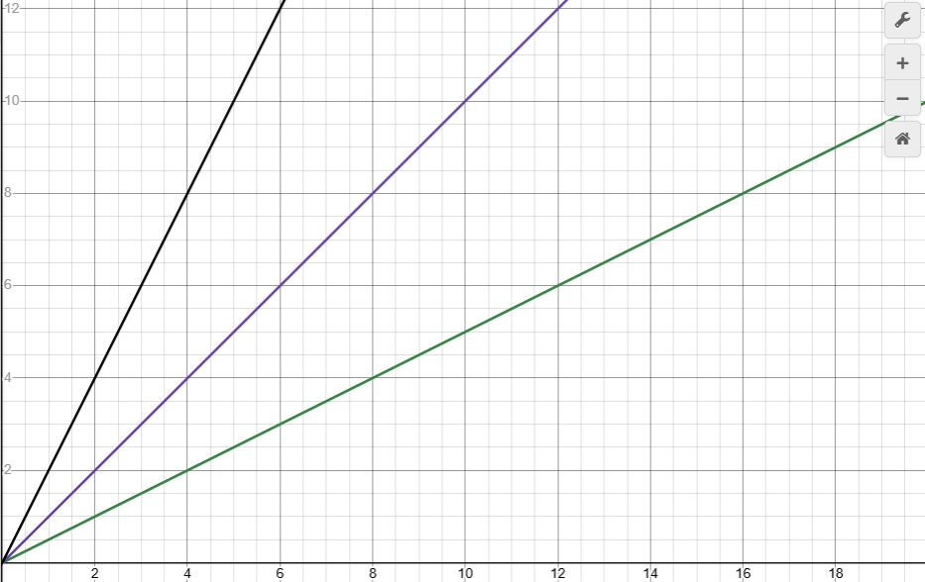
Grafica generada con Desmos.

ANALISIS PROPIO:
Para este algoritmo, tome estos casos, cuando y = 0.5x y cuando y = 2x para hacer la comparación en el mejor la entrada será reducida a su mitad y en el peor, será aumentada su mitad, pero en si el mejor caso es cuando x = 0 porque no van a haber procesos (estudiantes por evaluar) y el peor caso para este algoritmo con complejidad lineal seria 2x(no es el peor), ya que dependiendo la entrada, ha esta se le duplicara su valor, teniendo que hacer muchos mas procesos, pero considero que es eficiente así tengamos una entrada muy grande

TABLA TIEMPO/COSTO
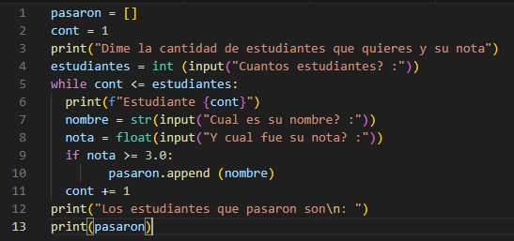
Costo Tiempo (Estudiantes = n)
C1 1
C2 1
C3 1
C4 1
C5 n + 1
C6 n
C7 n
C8 n
C9 n
C10 n
C11 n
C12 1
C13 1

Análisis de complejidad
T(n) = (c5 + c6 + c7 + c8 + c9 + c10 + c11) n + constantes (1)
Este algoritmo es de complejidad O(n), por ende
Es eficiente para entradas grandes.

